荣誉称号学生申请流程
登录“北京理工大学综合信息服务平台”-“学生工作部”-“荣誉称号”进行申请
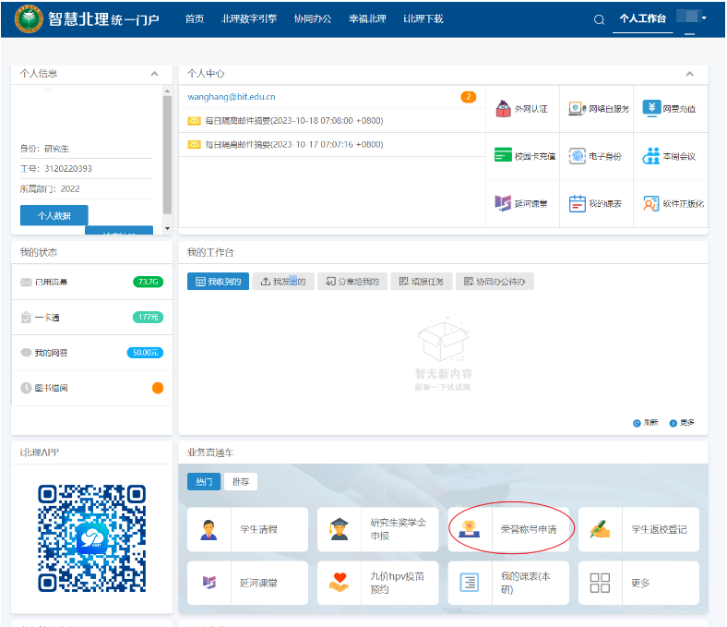
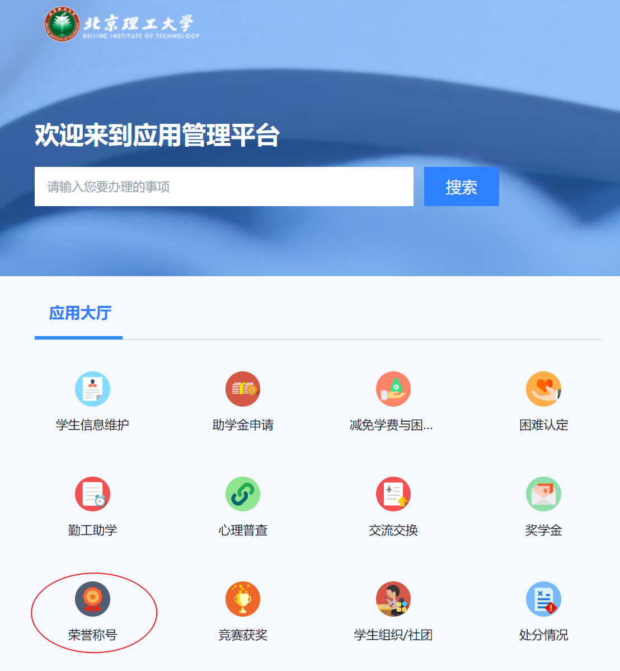

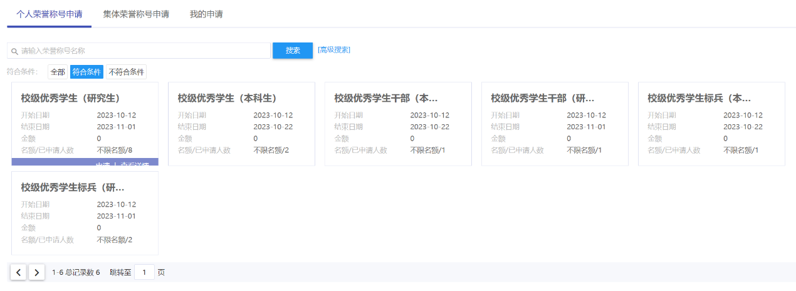
注：
1. 优秀研究生，优秀研究生标兵以及优秀研究生干部可填写系统同时申报，最后评的结果只可评得其中一项，不可兼得；
2.系统10月25日截止，请在截止时间前完成系统申请，未在系统申请（仅保存无效）的荣誉称号不具备该项评审资格。

